Dipartimento di Scienze Ambientali, Informatica e Statistica

Corso di Ingegneria del Software A.A. 2017-2018

Docente: Professore Agostino Cortesi

Team Dragon

- Matteo Berton: 860594
- Giacome De Liberali: 857174
- Luca Fortin: 858986
- Luca Mion: 860135

APPLICAZIONE ANDROID

PIANO DI PROGETTAZIONE

Data consegna: 22/12/17
Versione 1.1

Sommario
1. Introduzione 3
1.1 Scopo del Documento 3
1.2 Struttura del documento 3
2. Glossario 4
4. Diagramma di Flusso 6
5. Diagramma di attività e sequenza 7
5.1 Scelta della posizione 7
5.2 Visualizzazione autovelox 8
5.3 Visualizzazione incidenti 9
5.4 Notifiche 10
5.5 Segnala 12
5.6 Ricerca 14
6. Interfaccia grafica 15
6.1 Avvio applicazione 15
6.2 Richiesta posizione utente 16
6.3 Home con posizione utente 17
6.4 Menù 18
6.5 Mappa autovelox e mappa incidenti 19
6.7 Visualizzazione dati autovelox 20
6.8 Visualizzazione dati incidenti 21
6.9 Segnala 22
6.10 Notifiche 23
6.11 Ricerca 24

1. Introduzione

1.1 Scopo del Documento

L'obiettivo di questo documento è di fornire indicazioni riguardo la struttura architetturale dell'applicazione Security Street, mostrando in modo approfondito i dettagli riguardo l’implementazione di determinate funzionalità.

1.2 Struttura del documento

Il documento ha la seguente struttura:

- Glossario: contiene una descrizione dettagliata dei termini utilizzati all'interno del documento. Questa sezione è predisposta per agevolare la lettura e la comprensione del documento anche per utenti non esperti.

- Modello e struttura del sistema: contiene informazioni relative all'interazione fra le varie componenti (sottosistemi) presenti nel sistema. La buona collaborazione di queste componenti fra di loro permetteranno lo sviluppo più eciente dell'applicazione.

- Modello di controllo: contiene la descrizione relativa al tipo di controllo che serve a disciplinare le relazioni tra i sottosistemi presenti.

- Diagramma degli stati: presenta tutti i vari diagrammi di stato utili a dare una descrizione delle relazioni del sistema o più in generale del sistema stesso.

- Interfaccia graca: sezione del documento contenente le principali schermate visibili da un primo prototipo di applicazione.

2. Glossario

- Open data: sono dati liberamente accessibili a tutti, le cui eventuali restrizioni sono l'obbligo di citare la fonte o di mantenere la banca dati sempre aperta;

- Android: è un sistema operativo per dispositivi mobili sviluppato da Google;

- Utente: è la persona fisica che fa uso dell’applicazione;

- Google Play: è un negozio virtuale online di applicazioni, brani musicali, pellicole cinematografiche, libri e riviste sviluppato da Google per offrire servizi ai dispositivi mobili Android;

- Testing: indica l'attività di verifica e collaudo del software;

- Beta: versione non definitiva di un software, già testata da esperti, disponibile ad un numero maggiore di utenti;

- Client: programma o parte di un programma che permette di scambiare dati con un server.

3. Struttura del sistema

L’applicazione è strutturata secondo un modello client-server. Inoltre Security Street sarà provvista di un database, necessario alla raccolta e al trattamento di tutti i dati che caratterizzeranno i punti d’interesse considerati. Nel nostro caso il client sarà costituito dall’applicazione e il server costituito dal database.

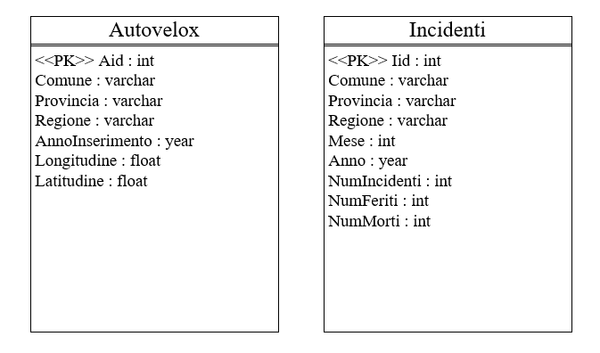

4. Diagramma di Flusso

In questa sezione viene rappresentato il diagramma di flusso per un utente generico che mostra le azioni che un utente può realizzare una volta lanciata l’applicazione.

User

Action=Posizione
ReturnOn_Mappa

Posizione
Mappa
Action=Mappa
Ricerca
Action=Ricerca

Action=Menù
ReturnOn_Mappa

Menù
ReturnOn_Menù
ReturnOn_Menù
Action=Mappa Autovelox
Action=Notifiche
Action=Segnala

ReturnOn_Menù
ReturnOn_Menù
Action=Mappa Incidenti

Mappa Incidenti
Segnala
Mappa Autovelox
Notifiche

5. Diagramma di attività e sequenza

In questa sezione vengoni mostrati i diagrammi di attività e sequenza della nostra applicazione.

5.1 Scelta della posizione
Spostamento sulla mappa

Scelta posizione che si vuole visualizzare

Visualizzazione posizione cercata

Diagramma Attività: Scelta della posizione

Utente
Applicazione
Google Map API
Spostamento sulla mappa
Tap sulla posizione scelta

Activity con visualizzazione strada
Richiesta dati

Diagramma sequenza: Scelta della posizione

5.2 Visualizzazione autovelox

Spostamento sulla mappa

Visualizzazione autovelox presenti

Selezionare un determinato autovelox

Visualizzazione dati autovelox

Diagramma Attività: Visualizzazione autovelox

Utente
Applicazione
Google Map API

Spostamento sulla strada nella mappa
Visualizzazione autovelox presenti
Tap su un determinato autovelox
Richiesta dati
Visualizzazione dati autovelox

Diagramma sequenza: Visualizzazione autovelox

5.3 Visualizzazione incidenti

Spostamento sulla mappa
Visualizzazione incidenti successi in passato

Selezionare un determinato incidente

Visualizzazione dati incidente

Diagramma Attività: Visualizzazione incidenti
Utente
Applicazione
Google Map API
Spostamento sulla mappa
Visualizzazione incidenti successi
Tap su un determinato incidenti
Richiesta dati
Visualizzazione dati incidenti

Diagramma sequenza: Visualizzazione incidenti

5.4 Notifiche

Alla ricezione di una o più notifiche per un
eventuale aggiornamento

Scelta della voce Notifiche

Scelta visualizzazione autovelox o incidenti

Determinare raggio d’azione

Visualizzazione nuovi autovelox/incidenti aggiunti
entro raggio

Diagramma Attività: Ricezione notifiche

Utente
Applicazione
Google Map API
Aggiornamento applicazione, invio notifica utente
Tap sulla voce Notifiche

Apertura mappa
Visualizzazione mappa

Tap sullo switch Autovelox o sullo switch Incidente

Determinazione raggio d’azione nella casella apposita

Tap sul bottone Raggio
Richiesta dati
Nuovi autovelox/incidenti aggiunti nella mappa entro il raggio d’azione stabilito

Diagramma sequenza: Ricezione Notifiche

5.5 Segnala

Scelta della voce Segnala

Visualizzazione mappa

Scelta posizione da segnalare

Determinazione se segnalazione di autovelox o incidente

Visualizzazione nuovo autovelox/incidente nella mappa

Diagramma Attività: Segnala nuovi autovelox/incidenti

Utente
Applicazione
Tap sulla voce Segnala
Visualizzazione mappa
Tap su una determinata posizione

Tap sul bottone Segnala
Visualizzazione nuova finestra per determinare se
segnalare un autovelox o un incidente

Scelta di segnalazione autovelox o incidente attraverso tap su apposito bottone

Visualizzazione nuovo autovelox o incidente nella mappa

Diagramma sequenza: Segnala nuovi autovelox/incidenti

5.6 Ricerca
Selezionare la barra di ricerca

Cercare l’indirizzo desiderato

Visualizzazione mappa con posizione desiderata con
relativi dati su eventuali autovelox presenti e incidenti
successi in passato

Diagramma Attività: Ricerca

Utente
Applicazione
Google Map API

Tap sula barra di ricerca
Scrivere la posizione desiderata
Visualizzazione mappa con posizione desiderata con riquadro contenente dati su eventuali autovelox presenti e incidenti successi in passato
Richiesta dati

Diagramma sequenza: Ricerca

6. Interfaccia grafica

In questa sezione verranno mostrati i mockups relativi alle schermate principali dell’applicazione, indicando inoltre i principali elementi informativi.

6.1 Avvio applicazione

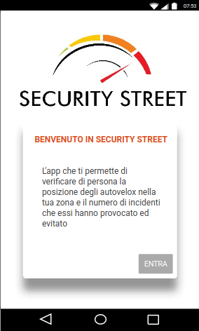
All’avvio di Securety Street viene mostrata questa schermata, all’interno della quale si trova una breve descrizione della principale funzione dell’applicazione.

6.2 Richiesta posizione utente
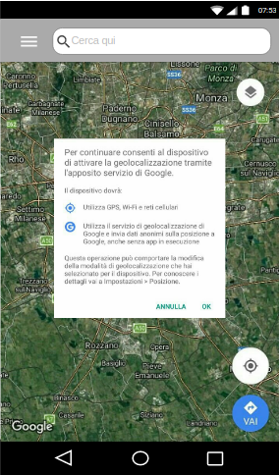
L’utente una volta entrato all’interno dell’applicazione potrà decidere se attivare la funzione di geolocalizzazione tramite l’apposito servizio di Google in modo tale da centrare la propria posizione sulla mappa del comune di Milano.

6.3 Home con posizione utente
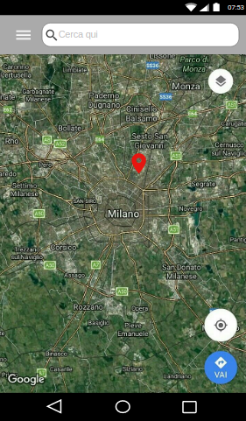

In questa schermata viene mostrata la mappa all’interno della quale l’utente potrà muoversi, una volta attivata la funzione di geolocalizzazione.

6.4 Menù
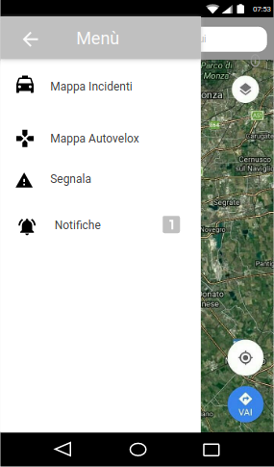

Questa schermata mostra la struttura principale del Menù con i relativi contenuti disponibili all’utente.

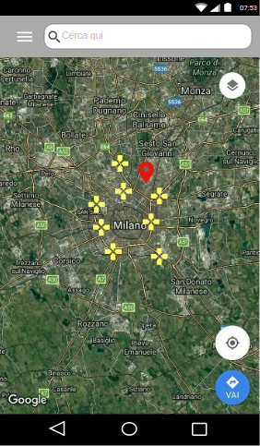
6.5 Mappa autovelox e mappa incidenti

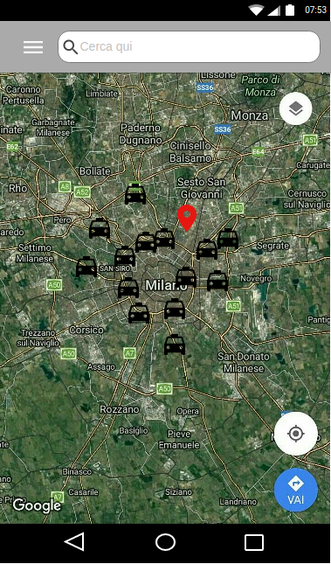

Queste schermate mostrano i vari autovelox e incidenti presenti nella mappa del comune di Milano.

6.7 Visualizzazione dati autovelox
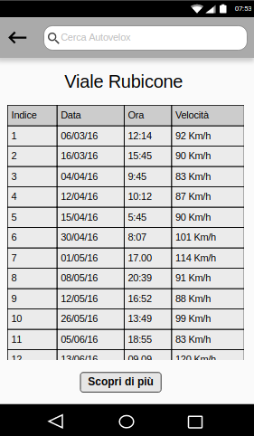
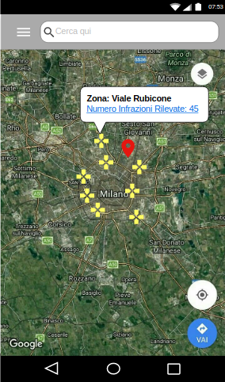
Queste schermate mostrano la possibilità per l’utente di visualizzare le informazioni relative ad uno specifico autovelox posizionato sulla mappa di Milano.
Dopo aver effettuato un tap sull’icona dell’autovelox, appare una finestra con la zona in cui l’autovelox è posizionato e un link che rappresenta il numero provvisiorio di infrazioni rilevate..
Successivamente con un tap sul link si aprirà una pagina contenente informazioni aggiuntive dettagliate.

6.8 Visualizzazione dati incidenti

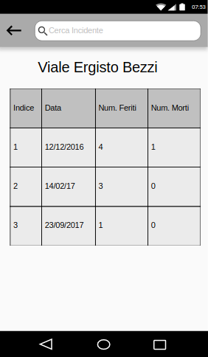
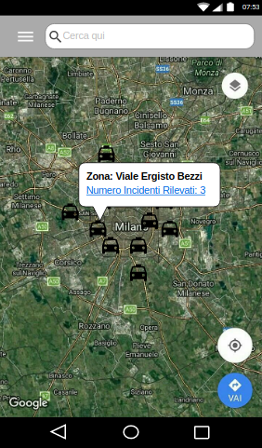

Questa schermata mostra la possibilità di visualizzare i dati reativi ad un determinato incidente. Il procedimento è analogo a quello per la visualizzazione dei dati degli autovelox.

6.9 Segnala
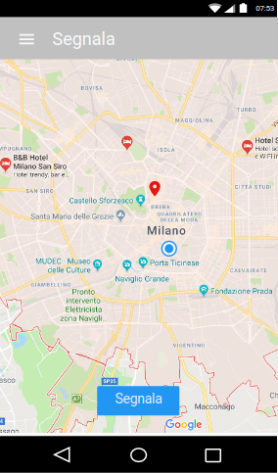
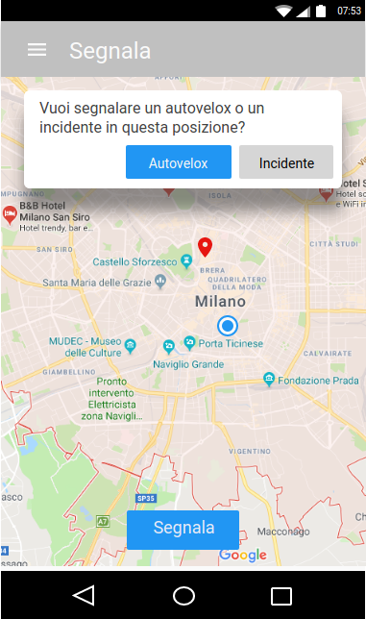
Nella prima schermata l’ utente può scegliere la posizione in cui segnalare l’autovelox/incidente e decidere di segnalarlo/a attraverso il bottone Segnala.
Nella seconda schermata l’utente dovrà scegliere se segnalare un autovelox o un incidente. Una volta fatta questa scelta apparirà un nuovo autovelox/incidente nella mappa.

d

6.10 Notifiche
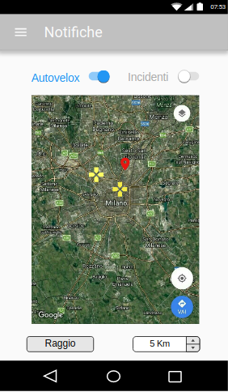
La prima schermata mostra la ricezione di notfiche nel caso in cui vengono aggiunti nuovi autovelox/ incidenti nella mappa di Milano.
L’utente, effettuando un tap in Notifihe, potrà visualizzare i nuovi aggiornamenti.

6.11 Ricerca

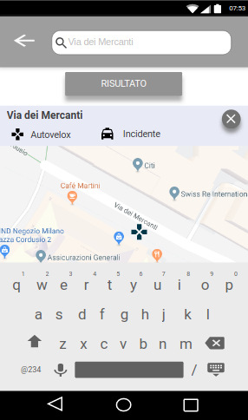
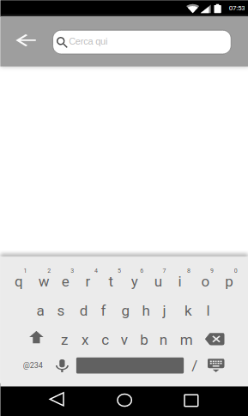

Queste schermate mostrano il momento in cui l’utente effettua una ricerca per trovare autovelox/incidenti in una precisa posizione della mappa di Milano.

